АДМИНИСТРАЦИЯ ЛЕНИНГРАДСКОЙ ОБЛАСТИ
КОМИТЕТ ПО СОХРАНЕНИЮ КУЛЬТУРНОГО НАСЛЕДИЯ ЛЕНИНГРАДСКОЙ ОБЛАСТИ

ПРИКАЗ

«___»____________2021 г. №___________________
Санкт-Петербург

Об установлении предмета охраны объекта культурного наследия регионального значения «Братское захоронение советских воинов, погибших в 1941-44 гг.», местонахождение: Ленинградская область, Кингисеппский муниципальный район, Ивангородское городское поселение, город Ивангород, улица Ивановская, 11, сооружение 1

В соответствии со ст. 9.2, 20, 33 Федерального закона от 25 июня 2002 года № 73-ФЗ «Об объектах культурного наследия (памятниках истории и культуры) народов Российской Федерации», п. 2.2.1, Положением о комитете по сохранению культурного наследия Ленинградской области, утвержденным постановлением Правительства Ленинградской области от 24 декабря 2020 года № 850, Положением о едином государственном реестре объектов культурного наследия (памятников истории и культуры) народов Российской Федерации, утвержденным приказом Минкультуры России от 3 октября 2011 года № 954,
приказываю:
1. Установить предмет охраны объекта культурного наследия регионального значения «Братское захоронение советских воинов, погибших в 1941-44 гг.», 1941-1944 гг., местонахождение: Ленинградская область, Кингисеппский муниципальный район, Ивангородское городское поселение, город Ивангород, улица Ивановская, 11, сооружение 1, принятого под государственную охрану решением Леноблисполкома от 16.05.1988 № 189 «Об утверждении списка военно-исторических памятников и памятных мест, подлежащих охране в Ленинградской области», согласно приложению к настоящему приказу.
2. Комитету по сохранению культурного наследия Ленинградской области обеспечить:
- внесение соответствующих сведений в Единый государственный реестр объектов культурного наследия (памятников истории и культуры) народов Российской Федерации;
- обеспечить размещение настоящего приказа на сайте комитета по сохранению культурного наследия Ленинградской области в информационно-телекоммуникационной сети «Интернет».
3. Настоящий приказ вступает в силу со дня его официального опубликования.
4. Контроль за исполнением настоящего приказа оставляю за собой.

Заместитель Председателя
Правительства Ленинградской области –
председатель комитета по сохранению
культурного наследия В.О. Цой
Приложение
к приказу комитета
по сохранению культурного наследия
Ленинградской области
от «___» _____________2021 г.
№ _________________________

Предмет охраны
объекта культурного наследия регионального значения
«Братское захоронение советских воинов, погибших в 1941-44 гг.», 1941-1944 гг., местонахождение: Ленинградская область, Кингисеппский муниципальный район, Ивангородское городское поселение, город Ивангород, улица Ивановская, 11, сооружение 1

№  п/п | Виды предмета охраны | Предмет охраны | Фотофиксация
1 | 2 | 3 | 4
1 | Объемно-пространственное решение территории: | Местоположение в юго-восточной части Ивангорода, на гражданском кладбище (улица Ивановская, 11, сооружение 1);  объемно-пространственное и композиционное решение территории, представляющее собой прямоугольный в плане участок, ограниченный поребриком, в центральной части которого установлен памятник на квадратном в плане постаменте, с лицевой стороны памятника находятся мемориальная доска с именами увековеченных; | 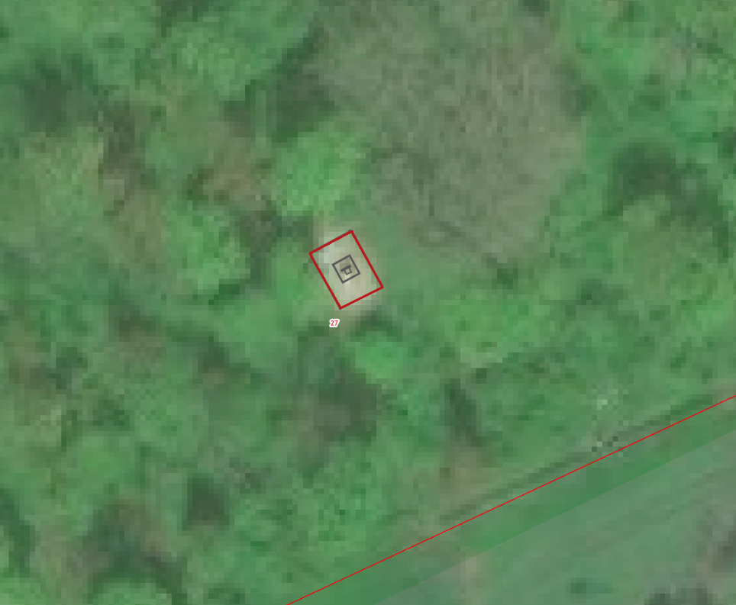
2 | Объемно-пространственное  решение: | местоположение, композиция, высотные отметки площадки, памятника и мемориальной доски с именами увековеченных*;  *исторический обелиск утрачен | 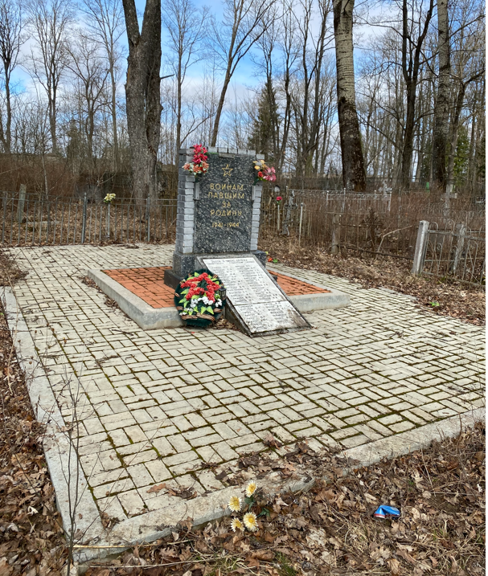  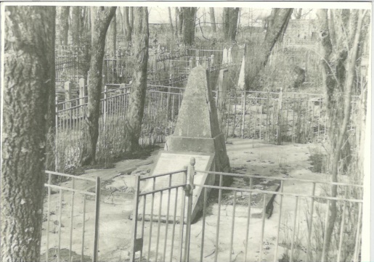
3 | Архитектурно-художественное решение, материалы конструкций: | постамент:  местоположение, габариты, конфигурация (квадратная);  мемориальная доска на наклонном основании:  местоположение, габариты, конфигурация (прямоугольная в плане), материал (белый мрамор);  памятник на невысоком ступенчатом цоколе:  местоположение, габариты, конфигурация, материал (гранит): цоколь (прямоугольный), основной объем в форме прямоугольного параллелепипеда;  мемориальная надпись на юго-восточной (лицевой) стороне памятника: местоположение, способ нанесения (гравировка), колористическое решение, текст  «ВОИНАМ / ПАВШИМ / ЗА / РОДИНУ / 1941-1944»;  изображение пятиконечной звезды в верхней части памятника: местоположение, способ нанесения (гравировка), колористическое решение;  мемориальная надпись на лицевой стороне плиты: местоположение, способ нанесения, колористическое решение, текст:  «Здесь в числе других / захоронены советские воины: …» с последующим перечислением фамилий, захороненных военнослужащий; | 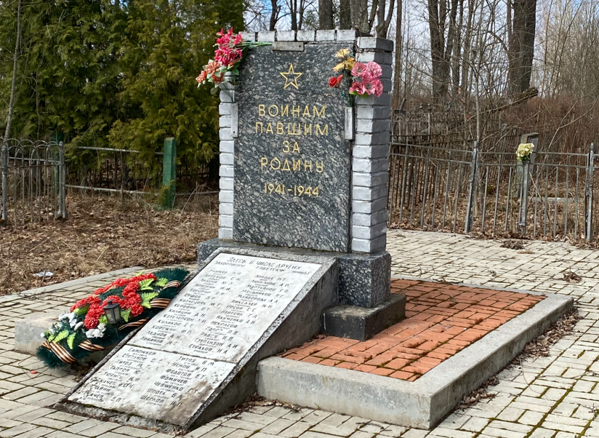  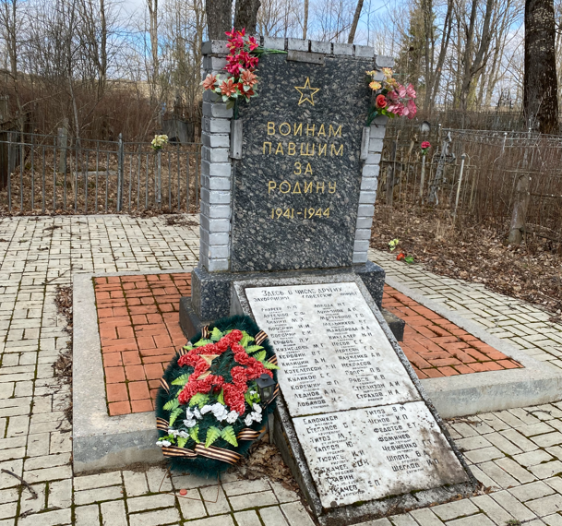  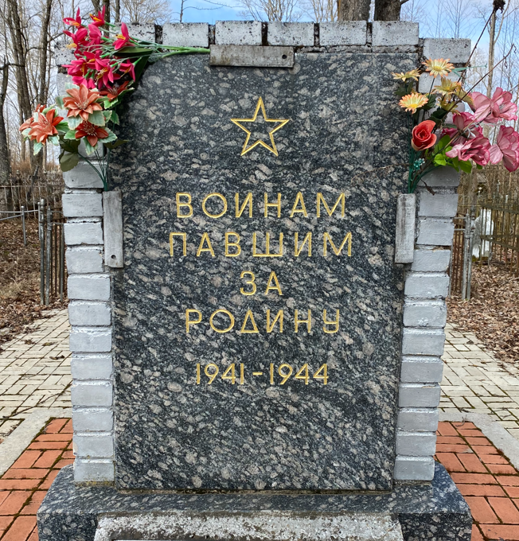  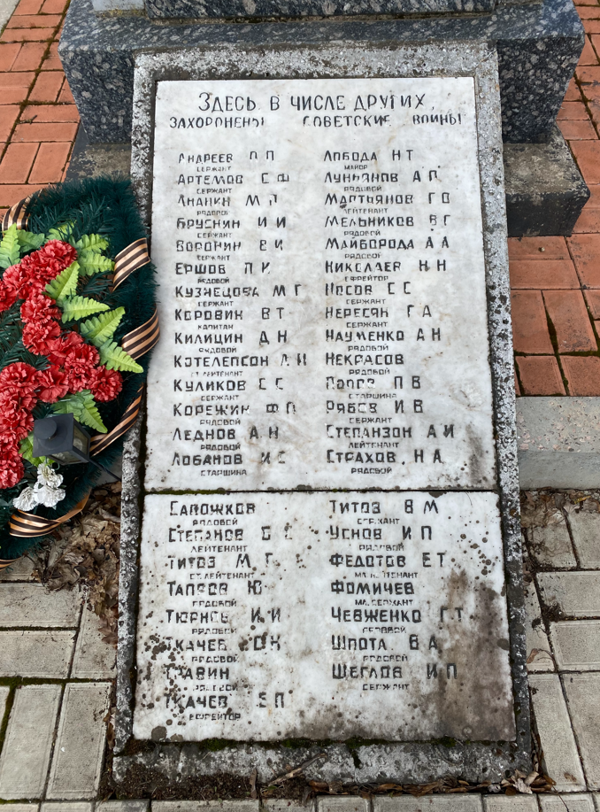

Предмет охраны может быть уточнен в процессе историко-культурных и реставрационных исследований, реставрационных работ.

